Как присоединиться к шествию «Бессмертный полк»
07.05.2015
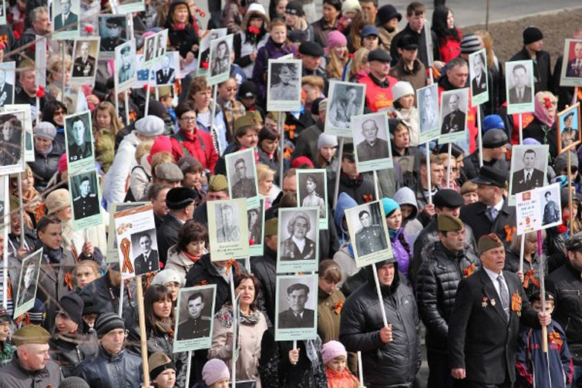
9 мая 2015 года в день 70-й годовщины Победы по Тверской улице и Красной площади пройдут дети, внуки, правнуки, знакомые и друзья ветеранов. Они будут держать в руках фотографии и транспаранты с именами героев войны. Ожидается, что в акции примут участие более 165 тысяч человек.
Как будет работать метро
9 мая в 14.00 у Белорусского вокзала начнется сбор участников акции, которые пройдут затем по Тверской улице и Красной площади. Старт акции – в 15.00. Присоединиться к колонне «Бессмертного полка» можно будет только у станций метро:
1. «Белорусская» и «Маяковская» (работают на выход в течение всего шествия).
2. «Пушкинская», «Тверская», «Чеховская» (работают на выход до 14.00).
Поезда, начиная с 14.00 до 15.00, будут двигаться без остановок на станциях «Пушкинская», «Тверская» и «Чеховская».
Внимание!
1. Присоединиться к колонне из переулков, прилегающих к Тверской улице, будет невозможно.
2. Станции «Охотный ряд», «Театральная», «Лубянка», «Боровицкая» и «Библиотека имени Ленина» будут закрыты на вход и выход. Организаторы шествия просят участников не использовать эти станции в период закрытия и заранее планировать свой маршрут.

Адрес страницы: http://kosino-uhtomski.mos.ru/presscenter/news/detail/1826064.html
Управа района Косино-Ухтомский города Москвы

